**Задачи 1, 2**

2 – 3x – x^2

F(5) = 2 – 3*5 – 5^2 = 2 – 15 + 25 = 12

**Задачи 3, 4**

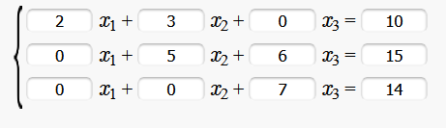

Исходные данные

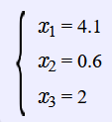

Ответ

**Задача 5**



Матрица A

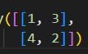

Матрица B

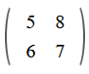

A транспонированная

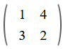

B транспонированная

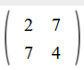

B + B^T

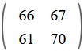

A^T * (B + B^T)

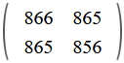

A^T * (B + B^T) * A

**Задача 7**

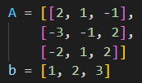

Исходные данные

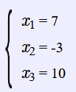

Ответ

**Задача 8**

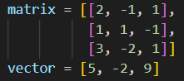

Исходные данные

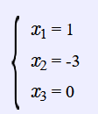

Ответ

**Задание 10**

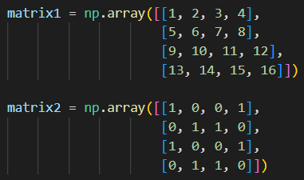

Исходные данные

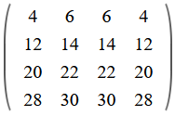

Ответ